Tạo Cookies

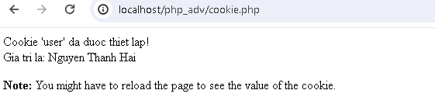

## Tạo 1 trang đăng ký người dùng với mật khẩu được mã hóa

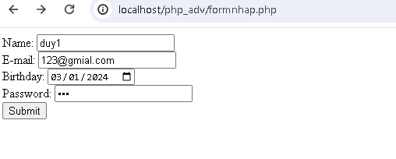

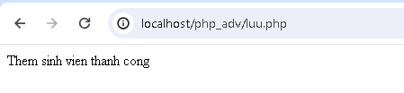

## Tạo form đăng nhập

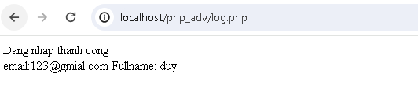

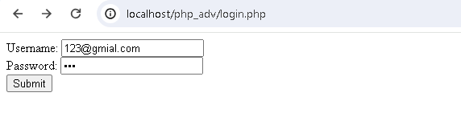

## Dùng Cookies lưu lại tên đăng nhập, email và điều hướng

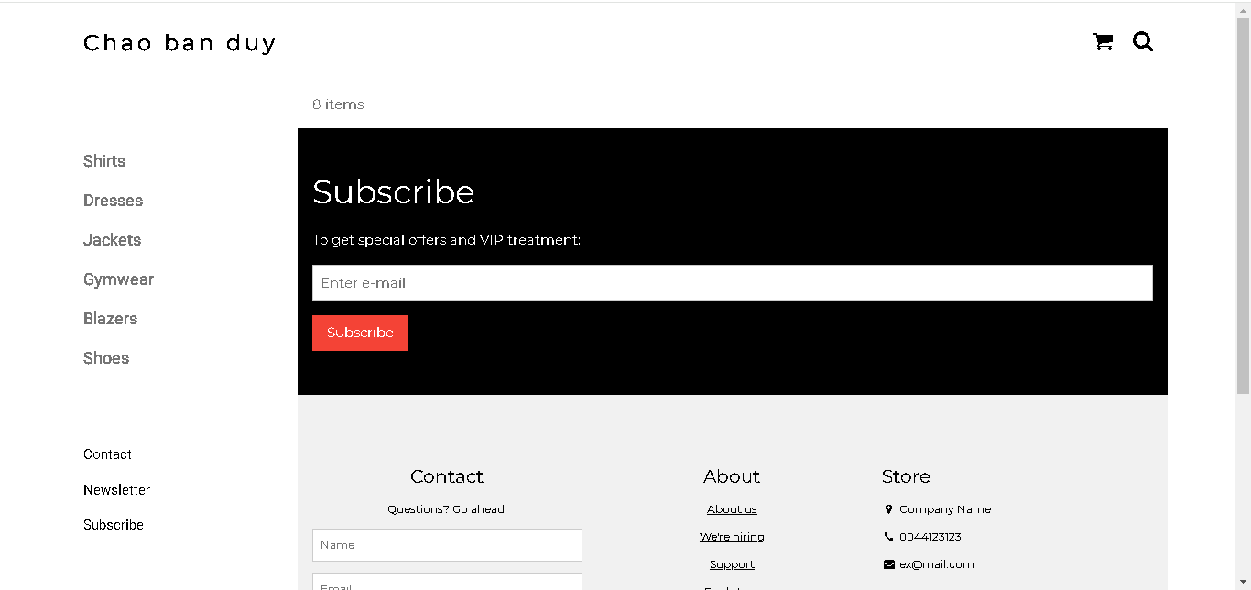

## Upload tập tin

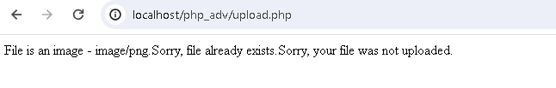

## Upload ảnh và lưu dữ liệu về ảnh trong CSDL

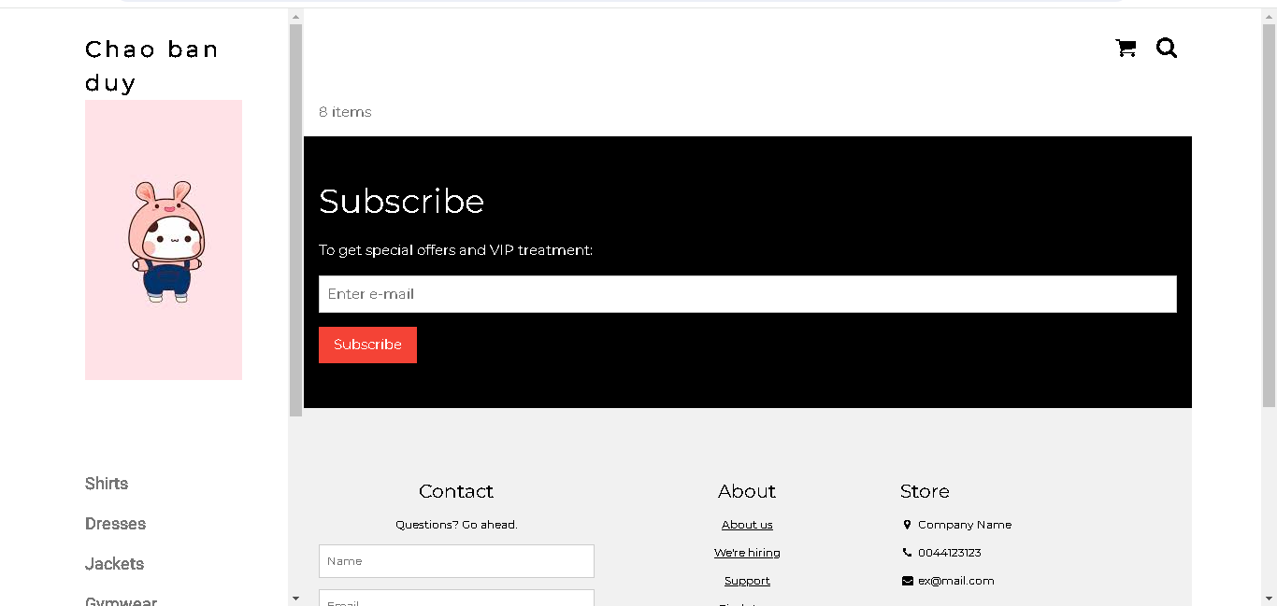

Upload file csv và đọc dữ liệu vào mảng

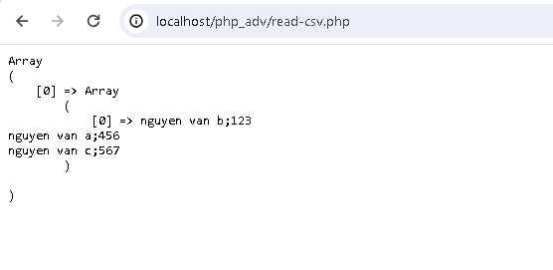

2 )Trong vài trường hợp, hacker có thể sử dụng các kỹ thuật SQL Injection để hack hệ thống của bạn. Bạn hãy trình bày SQL Injection là gì và thử các ví dụ trình bày trong . Ứng dụng kỹ thuật đó vào trang đăng nhập mà bạn đã tạo, chụp lại các kết quả.

**SQL Injection** là một kỹ thuật lợi dụng những lỗ hổng về câu truy vấn của các ứng dụng. Được thực hiện bằng cách chèn thêm một đoạn [SQL](https://topdev.vn/blog/sql-la-gi/) để làm sai lệnh đi câu truy vấn ban đầu, từ đó có thể khai thác dữ liệu từ database. **SQL injection** có thể cho phép những kẻ tấn công thực hiện các thao tác như một người quản trị web, trên cơ sở dữ liệu của ứng dụng.